**Voici ce que cette nouvelle année 2016 nous inspire…**

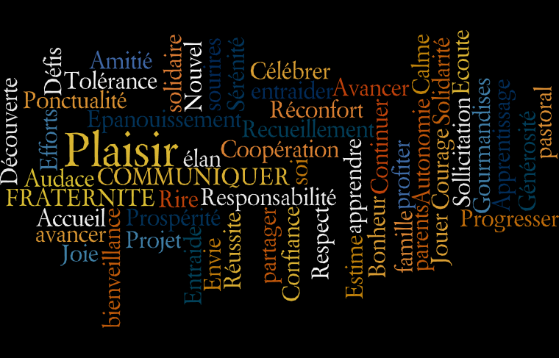

Nous vous offrons tous nos meilleurs vœux et nous vous souhaitons une excellente année 2016.

Chrystèle Falaise et l’équipe éducative de l’école Saint-Guénolé